**SUMMATIVE TEST NO. 1**

|  |  |  |  |  |
| --- | --- | --- | --- | --- |
| **Mga Layunin** | **CODE** | **Bahagdan** | **Bilang ng Aytem** | **Kinalalagyan ng Bilang** |
| Nauugnay ng pinagmulan ng tunog na may iba’t ibang paggalaw ng katawan | **(MU1TB-IIIa-1)** | **50%** | **5** | **1-5** |
| Natutukoy ang mga pagbabago sa lakas ng tunog mula sa mga halimbawa ng tunog gamit ang mga term na malakas at mahina | **(MU1DY-IIIc-2).** | **50%** | **5** | **6-10** |
| **Kabuuan** |  | **100** | **10** | **1 – 10** |

**GRADE I – MAPEH**

**SUMMATIVE TEST NO.1**

**GRADE I – MTB**

Pangalan:_____________________________________ Grade and Section:_________

I. Tukuyin ang tunog na nalilikha ng mga sumusunod na larawan.



1. Kwak – kwak b. Ssssssss c. meow – meow



1. Ting-ting-ting b. boom-boom c. klang-klang

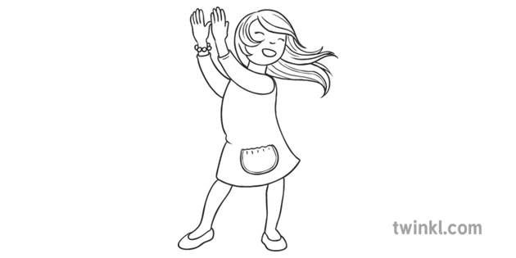

1. Clap-clap-clap
2. Snap-snap-snap
3. Stamp-stamp-stamp
4. 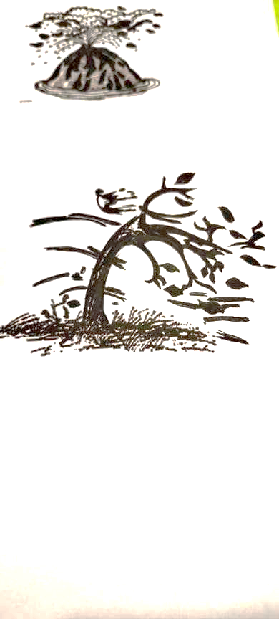
5. Wishhhh – Wishhhh- Wishhhh
6. Ssssssss – Ssssssss - Ssssssss
7. Boom – boom - boom



1. Boom – boom - boom

b. prrrrt – prrrrt – prrrrt­

c. Ting-ting-ting

II. Pagtambalin ang galaw ng hayop sa antas ng dynamics. Kulayan ng dilaw ang araw

( ) kung malakas ang tunog at kulayan ng pula ang puso ( ) kung ang nalikhang tunog ng hayop ay mahina.

6. Mabibigat na apak ng baka

7. Pagtakbo ng tuta

8. Takbo ng kabayo

9. Paglipad ng ibon

10. Paggapang ng ahas

***SUMMATIVE TEST 1 ANSWER KEY:***

I.

1. B

2. B

3. A

4. A

5. A

II.

6.

7.

8.

9.

10.